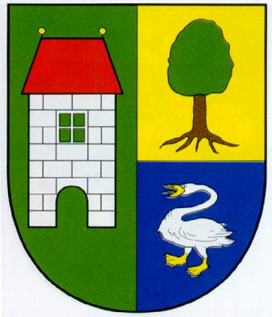 OBEC DRUZTOVÁ
Okres Plzeň - sever - PSČ 330 07, Telefon : 377824282, e-mail : urad@druztova.eu
IČO : 00257729, DIČ CZ00257729
Opravy komunikací v roce 2018
INFORMAČNÍ SCHŮZKA
v zasedací místnosti obecního úřadu Druztová čp.1
Vzhledem k plánované opravě komunikace před Vaší nemovitostí v průběhu roku 2018 Vás zveme na schůzku, kde budete informováni o plánových opravách a možnostech připojení na inženýrské sítě.
Vlastník nemovitosti, který není napojen na vodovodní řad nebo plánuje napojení na plynovodní řad nebo na kanalizační řad a toto neprovede do doby zahájení stavby, pak mu toto napojení nebude po dobu 5 let umožněno s ohledem záruční dobu komunikace a účelně vynaložené prostředky obce.
Rozpis schůzek dle čísel popisných:
ÚTERÝ 24.10.2017 od 18:00 hodin
13, 14, 15, 17, 19, 22, 27, 28, 29, 30, 31, 44, 55, 57, 61, 62, 67, 68, 69, 70, 71, 73, 74, 76, 78, 80, 82, 83, 91, 92, 102, 124, 129, 244, 254, 263, 270, 271, 284, 297, p.č.519/3,
ÚTERÝ 24.10.2017 od 19:00 hodin
25, 40, 51, 52, 53, 59, 87, 117, 169, 177, 213, 214, 223, 233, 246, 247, 264, 267, 269, 275, 278, 281, 282, 302, p.č.449/1, p.č.452/2, p.č.460/6, p.č.675/3, p.č.675/4, p.č.675/9, p.č.675/40, p.č.675/41, p.č.675/49, p.č.675/50

Vzhledem k omezené kapacitě místnosti se může zúčastnit pouze jeden zástupce za nemovitost. Děkujeme za pochopení.

